Herbstprojektwoche an der Schule Othmarsingen
Vom 13. bis 17. Oktober fand an unserer Schule die Herbstprojektwoche statt. Während einige Familien noch die Herbstferien genossen, war es auf dem Schulareal und Pausenplatz in dieser Zeit schon wieder sehr lebendig: Zahlreiche Schülerinnen und Schüler nahmen mit grosser Begeisterung an den vielfältigen Projektwochen teil.
Die Kinder konnten sich in kreativen und sportlichen Projekten ausprobieren – sei es beim Werken, Malen, Musizieren, Kochen oder bei Bewegungs- und Teamspielen. Die Projektwoche bot Raum für neue Erfahrungen, förderte die Gemeinschaft und sorgte für viele fröhliche Momente. Auch spannende Ausflüge wurden von den Lehrerinnen und Lehrern organisiert.
Aussagen der Schülerinnen und Schüler der Projektwoche kugelrund:
«Es war toll, als Team zusammen zu arbeiten. Ich finde, wir haben das gut gemacht.»
«Am Dienstag gingen wir 4D-Minigolf spielen, das war fantastisch.»
«Es war toll, es hat mir sehr Spass gemacht und ich würde gerne nochmals in die Projektwoche kugelrund gehen.»
«Wir haben mit Holz und Karton gearbeitet, gebohrt und wir hatten keinen Unfall. Wir hatten sehr viel Spass beim Bauen. Wir haben verschiedene Themen zum Beispiel Unterwasserwelt oder Landschaften und sie sehen sehr cool aus.»
«Unsere selbst gebaute Minigolfanlage macht viel Spass. Ich war sehr froh, dass die anderen Kinder am Freitag in der grossen Pause auch Spass hatten, als sie unsere Minigolfbahn spielten.»
«Ich finde es toll, wie wir die ganzen Details wie z.B. Häuser, Autos, Fische und noch ganz viele andere Sachen gemacht haben.»
«Es war die beste Projektwoche aller Zeiten. Wir haben 5 Meter lange Bretter bekommen dank der Firma Fischer und konnten coole Bahnen bauen für die Schule Othmarsingen.»

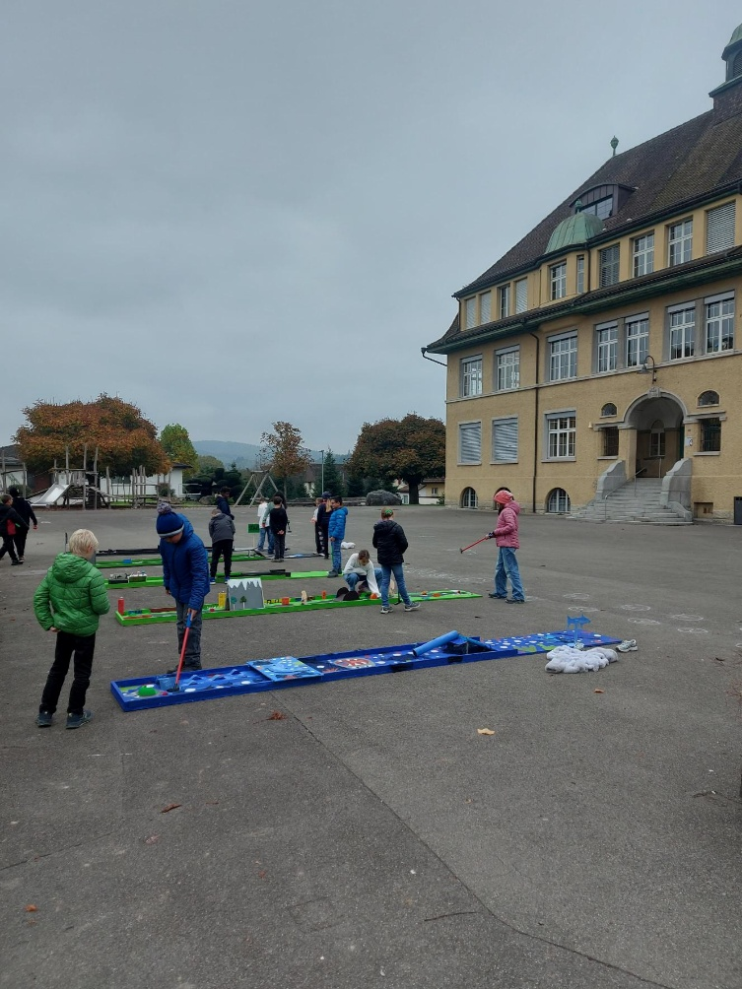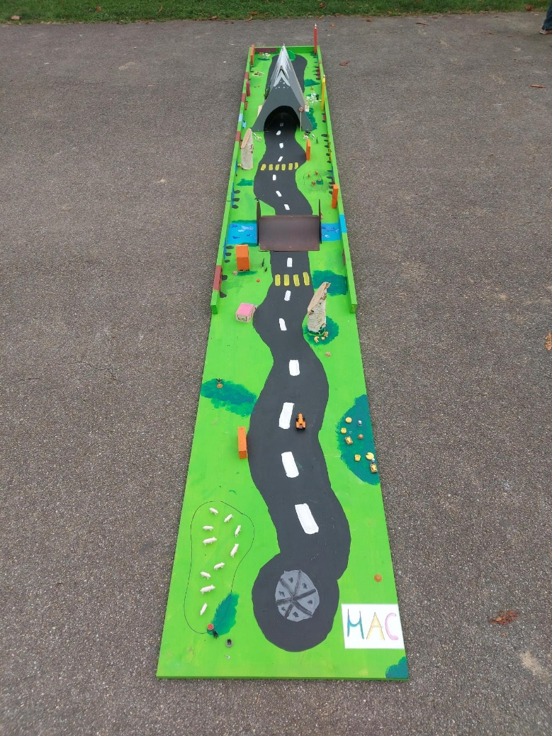
Minigolfturnier auf dem Pausenplatz mit den selbst Eine der 5 entstandenen kreativen
gebauten Bahnen. Projektwoche kugelrund. Minigolfbahnen. Projektwoche
kugelrund.

